第三次实验的示例指导

进程控制主要包括进程创建、撤销、阻塞、唤醒、挂起和激活。为了定位这些进程控制函数的实现，我们可以从Linux0.11进程控制相关的系统调用、以及内核代码入手。所有的系统调用都会有为用户提供普通c函数形式的接口，这些函数声明都在linux-0.11\include\unistd.h中。而内核函数都在kernel目录下。在unistd.h中相关函数有创建相关的fork, execve,撤销函数exit三个函数。而waitpid是一种阻塞等待子进程的函数。从内核代码sched.c中有一般的阻塞与唤醒函数sleep_on（包括可中断和不可中断）和wakeup。系统调用从用户接口开始，涉及到函数包括包括在 trap.c, system_call.s,exit.c ,fork.c, fs/exec.c, sched.c sys.c中。

下面举例说明如何跟踪阅读exit系统调用函数的实现（由我们的助教王帅同学撰写）。
代码阅读工具： VS2019

- 使用VS打开linux内核源码文件
>点击打开本地文件
>找到linux-0.11文件夹，点击一下后，点击选择文件夹,然后就能看见项目了
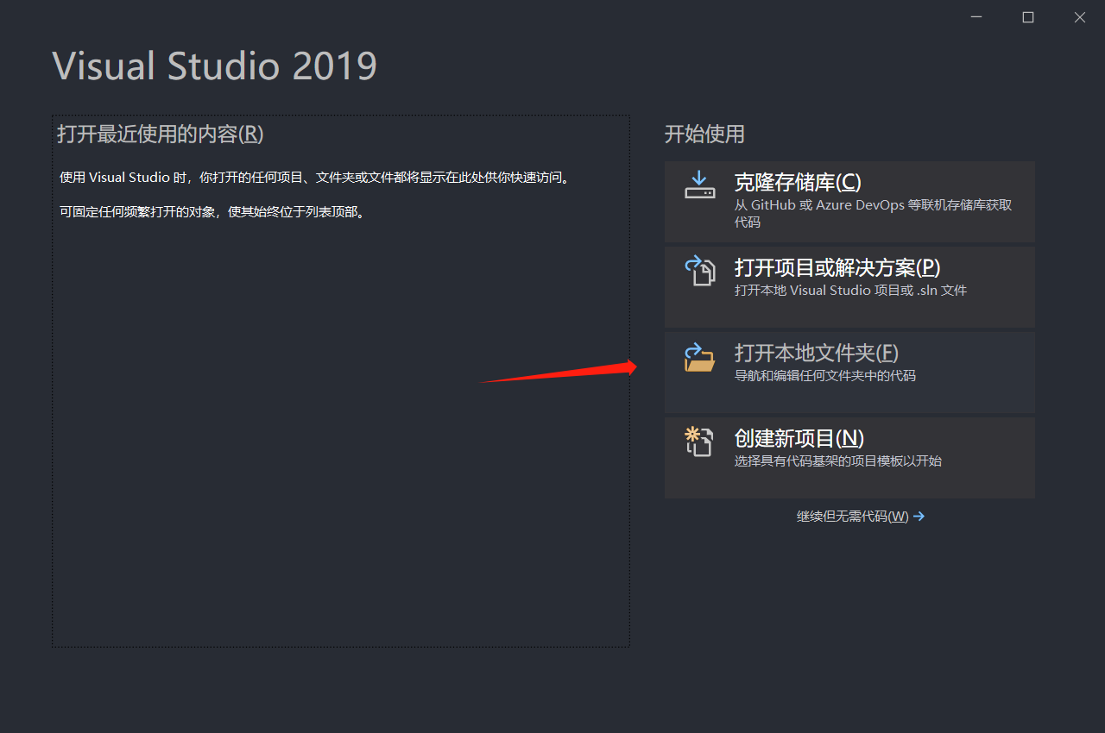
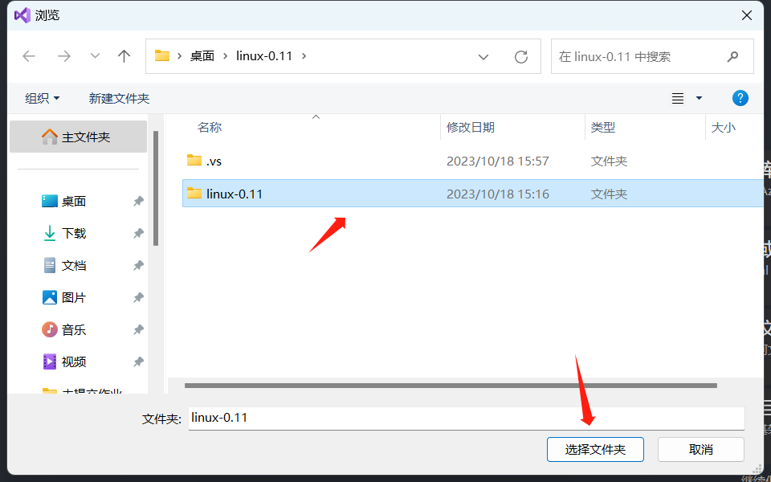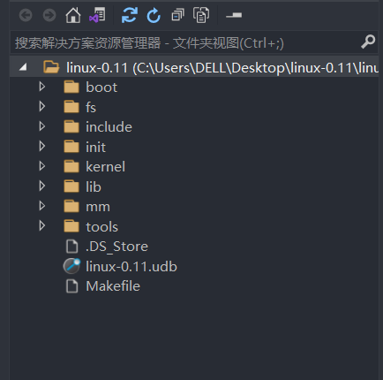
- 自顶向下追踪系统调用函数的实现（以exit为例）
- linux-0.11\include\unistd.h文件中声明了C语言调用内核函数的各种函数，这些函数的参数更简单，比直接调用内核函数更容易。另外在这个文件中还使用宏定义分别定义了0、1、2、3个参数的linux内核函数封装成C语言调用函数的方法（_syscall0，_syscall1，_syscall2，_syscall3）。
>因此我们可以从本文件中用Ctrl+f找到exit（）函数，我们发现exit()函数下面还有一个_exit()函数。
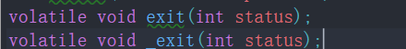
>追踪exit()函数，发现并没有相关定义(还没有实现？)，因此追踪一下_exit()函数，发现跳转到linux-0.11\lib\_exit.c文件下。
>经过上述步骤，你可能会产生一个疑问exit函数和_exit函数之间的联系是什么呢？

在linux-0.11\lib\_exit.c文件下我们可以看到_exit（）函数定义如下：
- __asm__("int $0x80"::"a" (__NR_exit),"b" (exit_code));
如果你对比unistd.h中_syscall1的定义，你就会发现，这句代码只是将_syscall1实例化了。这里就是实现了对软中断的int80的调用，通过传入相关参数，包括中断调用号_NR_exit来调用操作系统的内核函数。
>我们要追踪一下__NR_exit变量的定义，发现其又跳转到linux-0.11\include\unistd.h文件下，发现__NR_exit是一个宏定义（定义为1），然后观察它的上下文，发现有很多这样的定义，然后看这些命名规则，发现其与系统调用的封装有关系。因此，如果我们自己要新添加一个系统调用函数（如，a()），在封装该函数时我们也需要声明这样的宏定义(#define __NR_a 72)。
因为下面就是中断处理函数，就不能用IDE来追踪函数调用流了。
我们需要看看系统调用的中断服务程序文件system_call.s。这是一个汇编文件，结合文件中的注释、中文版本的完全注释手册P113页的解读、图5-4，可以看到系统调用int 80的中断入口程序是_system_call（熟悉汇编的同学可以自己看相关代码也能确认这一点，如果不熟悉我们就采信注释手册的讲解了），其中调用了call _system_call_table(…),eax存放的系统调用号，exit的调用号就是__NR_exit的定义是1。然后再看在linux-0.11\include\linux\sys.h文件下定义了很多linux系统调用的内核实现函数的定义。
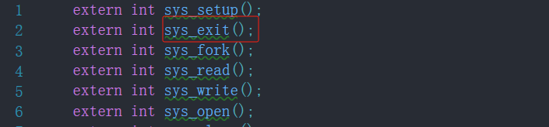
然后再向下阅读源码，发现还定义了sys_call_table指针数组，然后再观察一下里面变量的顺序，你就会发现，与linux-0.11\include\unistd.h文件_NR_exit=1，而sys_call_table指针数组中第0号位置是sys_setup,第1号位置是sys_exit, 因此宏定义的数字要与sys_call_table指针数组顺序一致。调用_exit最后就在中断服务程序中调用了sys_exit()
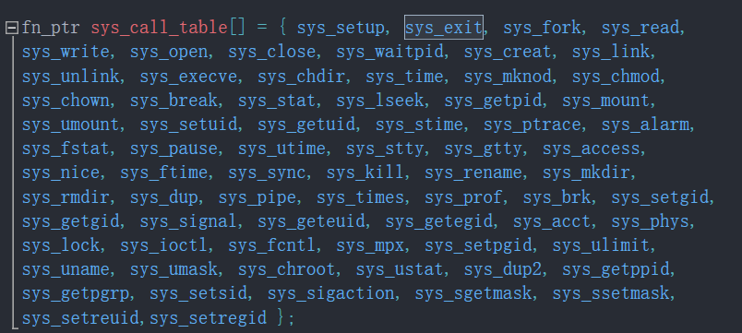
>接下来追踪sys_exit函数
追踪sys_exit函数并不能跳转到其定义，可能是IDE没有正确的进行解析，因此我们可以在Windows的linux-0.11文件夹下搜索sys_exit。
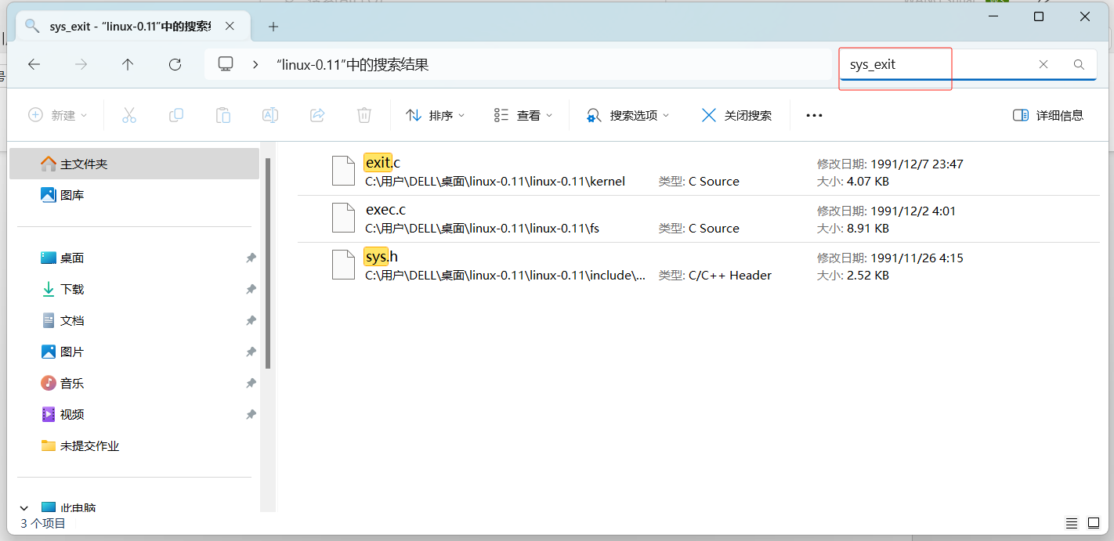
>经过阅读其中的源码发现，sys_exit函数定义在linux-0.11\kernel\exit.c文件下，ctrl+f查找到该函数。
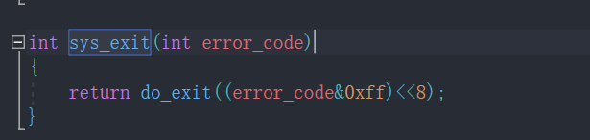
>发现sys_exit函数，调用了do_exit，因此我们需要追踪一下do_exit。经阅读源码发现do_exit函数是最底层，至此exit（）的追踪完毕。
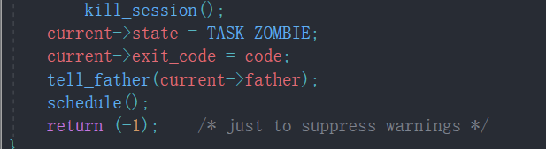
- 系统调用小结
我们从定义一个系统调用函数的角度回顾一下：假如我们要创建系统调用函数a（）
首先，我们可以在linux-0.11\kernel\创建a.c文件，在文件中要定义sys_a（）函数。
然后，在sys.h中声明外部接口，并将其添加到sys_call_table指针数组。
之后，在unistd.h中声明C语言调用函数a()，并定义一个宏定义。
最后，在linux-0.11\lib\中定义a()。
3．其他。在linux-0.11\include\linux\sched.h文件中定义了5种进程状态。与课本中的定义不同。
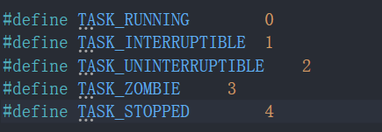
其中，TASK_RUNNING可用于表示进程的就绪态和运行态；TASK_INTERRUPTIBLE可用于表示可中断阻塞；TASK_UNINTERRUPTIBLE可用于表示不可中断阻塞态；TASK_ZOMBIE可用于表示进程退出态。

>如何区分就绪态和运行态？
虽然就绪态和运行态都是用 TASK_RUNNING表示，但linux会用current指针指向正在运行的进程以示区分。

